الحلم المصري

## **حقق الرئيس عبدالفتاح السيسي، خلال فترة حكمه للبلاد العديد من الإنجازات على مختلف الأصعدة، حيث تسلم الرئيس مهام رئاسة الجمهورية لأول مرة في الثامن من يونيو 2014 وسعت مصر لإعادة لوطن لمسار الإصلاح والبناء.**

الانجازات

1. **مبادرة حياة كريمة**
2. **مشروع قناة السويس الجديدة**
3. **الشبكة القومية للطرق**
4. **انشأ ثلاث محطاط لتوليد الكهرباء**
5. **اطلاق قمر صناعي جديد**
6. **مشرع العشوائيات و الأسكان**

مبادرة حياة كريمة

**مبادرة أطلقها الرئيس عبد الفتاح السيسي في ٢ يناير عام ٢٠١٩ لتحسين مستوى الحياة للفئات المجتمعية الأكثر احتياجًا على مستوى الدولة خلال العام ٢٠١٩ ، كما تسهم في الارتقاء بمستوى الخدمات اليومية المقدمة للمواطنين الأكثر احتياجًا وبخاصة في القرى.**

وتهدف المبادرة إلى توفير الحياة الكريمة للفئات الأكثر احتياجًا على مستوى الجمهورية خلال العام ٢٠١٩ ، كما تتضمن شقًّا للرعاية الصحية وتقديم الخدمات الطبية والعمليات الجراحية، وصرف أجهزة تعويضية، فضلًا عن تنمية القرى الأكثر احتياجًا وفقًا لخريطة الفقر، وتوفير فرص عمل بالمشروعات الصغيرة والمتوسطة في القرى والمناطق الأكثر احتياجًا، وتجهيز الفتيات اليتيمات للزواج.

إنها تلك المبادرة الوطنية التي أطلقها السيد الرئيس عبد الفتاح السيسي، رئيس جمهورية مصر العربية، 2 يناير من العام الميلادي وهي مبادرة متعددة في أركانِها ومتكاملة في ملامِحِها. تنبُع هذه المبادرة من مسؤولية حضارية وبُعد إنساني قبل أي شيء آخر، فهي أبعدُ من كونها مبادرة تهدفُ إلى تحسين ظروف المعيشة والحياة اليومية للمواطن المصري، لأنها تهدف أيضا إلى التدخل الآني والعاجل لتكريم الإنسان المصري وحفظ كرامته وحقه في العيش الكريم، ذلك المواطن الذي تحمل فاتورة الإصلاح الاقتصادي والذي كان خير مساند للدولة المصرية في معركتها نحو البناء والتنمية. لقد كان المواطن المصري هو البطل الحقيقي الذي تحمل كافة الظروف والمراحل الصعبة بكل تجرد وإخلاص وحب للوطن.

ومن هنا، كان لِزاما أن يتم التحرك على نطاق واسع – ولأولِ مرة- وفي إطار من التكامل وتوحيد الجهود بين مؤسسات الدولة الوطنية ومؤسسات القطاع الخاص والمجتمع المدني وشركاء التنمية في مصر. لأن ما تسعى هذه المبادرة إلى تقديمه من حزمة متكاملة من الخدمات، التي تشملُ جوانبَ مختلفة صحية واجتماعية ومعيشية، هي بمثابةِ مسؤولية ضخمة ستتشاركُ هذه الجهات المختلفة في شرفِ والتزامِ تقديمها إلى المواطن المصري، لا سيما من الفئات المجتمعية الأكثر احتياجاً للمساعدة ولمد يدِ العَونِ لها، حتى تستطيع أن تحيا الحيَاة الأفضل التي تستحقُّها والتي تضمن لها الحياة الكريمة.

من هنا جاء دور مبادرة حياة كريمة أحد أهم وأبرز المبادرات الرئاسية لتوحيد كافة جهود الدولة والمجتمع المدني والقطاع الخاص لهدف التصدي للفقر المتعدد الابعاد وتوفير حياة كريمة بها تنمية مستدامة للفئة الأكثر احتياجا في محافظات مصر ولسد الفجوات التنموية بين المراكز والقري وتوابعهم والاستثمار في تنمية الانسان وتعزيز قيمة الشخصية المصرية.

وقد نشأت الفكرة عندما شارك الشباب المتطوع بعرض رؤيتهم وأفكارهم في المؤتمر الأول لمبادرة "حياة كريمة"، والذي عقُد على هامش المؤتمر الوطني السابع للشباب في 30 يوليو 2019، وعلى إثره تم انشاء مؤسسة حياة كريمة بتاريخ 22 اكتوبر 2019 من شباب متطوع يقدم نموذج فريد يحتذى به في العمل التطوعي. وتهدف المؤسسة الى التدخل الإنساني لتنمية وتكريم الانسان المصري وحفظ كرامته وحقه في العيش الكريم لإحداث تغيير ملموس لتكريس كافة مجهودات العمل الخيري والتنموي.

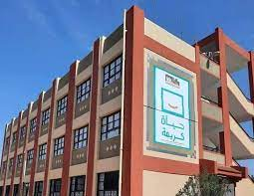الجدير بالذكر انه ولأول مرة على مستوى العمل العام، تجتمع أكثر من ٢٠ وزارة وهيئة و٢٣ منظمة مجتمع مدني لتنفيذ هذا المشروع الأهم على الإطلاق وبسواعد الشباب المصري المتطوع للعمل الخيري والتنموي من خلال مؤسسة حياة كريمة ليكونوا نبراسًا يحتذى به في مجال العمل التطوعي.

مشروع قناة السويس الجديدة

**افتتح الرئيس عبد الفتاح السيسي رسميًا مشروع قناة السويس الجديدة ووقع وثيقة التشغيل الفعلي للقناة التي تأمل مصر في أن تسهم في تحسين الاقتصاد، وألقى السيد الرئيس بهذه المناسبة كلمة تحدث فيها عن آفاق تشغيل هذه القناة وعائداتها على الاقتصاد والشعب المصري، كما شكر فيها كل من ساهم وعمل على إنجاح هذا المشروع الوطني الذي اُنجز في فترة قياسية.**

تعد قناة السويس المصرية معبرا مائيا له أهمية كبرى فى حركة التجارة بالعالم، ومن أهم المجارى المائية الموجودة في العالم لإتمام العمليات الصناعية وفكرتها كانت موجودة منذ قرون عديدة، أى منذ الحملة الفرنسية، ولكن فشل المهندسون في تخطيطها، حتي تم حفرها وبنائها لمدة عشر سنوات (1859 _ 1869 ) علي يد ما يقرب من مليون عامل مصري، وتم افتتاحها في عهد الخديو إسماعيل، وجاءت كحل مثالى لتسهيل الطرق التجارية بين العالم كله فالقناة تربط بين المشرق والمغرب، فتربط بين كلا من البحر الأحمر والبحر الابيض المتوسط عبر ممرين متوازيين، وبهذا الوصل الذى حدث بين البحرين تم الربط بين قارتى آسيا وأوروبا وأكدت الكثير من التجارب أن بهذا الربط وفرت الرحلات التجارية عبر طريق رأس الرجاء الصالح، حيث كانت الرحلة تستغرق أسبوعين كاملين، وتعتبر قناة السويس مصدر من مصادر الدخل القومى المصرى حيث تدخل لمصر العملة الصعبة من خلال تسهيل مرور السفن عبر القناة.

فى ضوء نمو التجارة العالمية، قررت السلطة الرسمية لقناة السويس إنشاء مشروع لدعم وتعزيز النشاط الاقتصادى المصري، وتم إصدار قرار ببدء العمل به في عام 2014 وتم افتتاح قناة السويس الجديدة في عهد الرئيس السيسي في 6 أغسطس عام 2015، ومن أبرز السمات العامة لقناة السويس الجديدة أنها ذات طول يبلغ 35 كم إذ تبدأ من الكيلو متر 60 إلى 95 كم، وقد تم توسيع القناة من خلال الحفر الجاف بنحو 37 كم ليصل طولها الإجمالي الي 72 كم حيث أصبحت تمر في البحيرة المرة الكبري بالإضافة إلى منطقة البلاح، ونتيجة لعملية التوسعة تلك فقد وفرت القناة للسفن والباخرات إمكانية الإبحار في كلا الاتجاهين في نفس الوقت، وذلك للتقليل من وقت الانتظار لمعظم السفن ولمضاعفة قدرة قناة السويس على تسهيل حركة النقل التجاري بين الدول. لقد حفرت قناة السويس الجديدة بتمويل كامل من الشعب المصرى من خلال طرح سندات ذات فائدة فى سوق الأسهم المالية وقد تم جمع 8.4 مليار دولار أمريكى فى غضون 8 أيام فقط تكمن أهمية المشروع الجديد لقناة السويس العائد الإيجابى الذى تفرضه على الاقتصاد المصرى، فقد ساهم في تعزيز الثقة وزيادة قيمة الاقتصاد الوطنى وذلك من خلال توفير الفرص الاستثمارية للشركات المحلية والأجنبية، مما أدى لزيادة معدل دخل القناة من العملات الأجنبية وتوفير فرص عمل جديدة للمواطنين بالإضافة إلى دور المشروع في تسهيل حركة السفن التجارية وتوفير أكبر قدر ممكن من الأمان لحمايتها.

وتستعد هيئة قناة السويس لتنفيذ مقترح أعمال توسعة جديدة للمجري الملاحي بعد حادث السفينة البنمية الجانحة بنهاية شهر مارس الماضى، ويشمل مقترح أعمال التوسعة الجديدة لقناة السويس تعميق المجرى من الكيلو 132 وحتى 162 ترقيم قناة في القطاع الجنوبي للمجرى الملاحى قرب السويس وهو ما سيؤثرعلي تقليل تأثير الرياح على حركة السفن أثناء دخولها للقطاع، كما أن للمشروع دور كبير في تنمية موارد الدولة الاقتصادية بالبلاد ورفع الاقتصاد الوطنى.

يشمل المشروع ازدواج القناة بطول 10 كم من الكيلو 122 وحتي الكيلو 132 قرب البحيرات المرة ليصبح لدى القناة قناتين بطول 10 كيلو لتحسين حركة الملاحة وزيادة عدد السفن المارة في القناة إلى 6 سفن بواقع 3 في كل اتجاه.

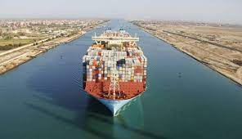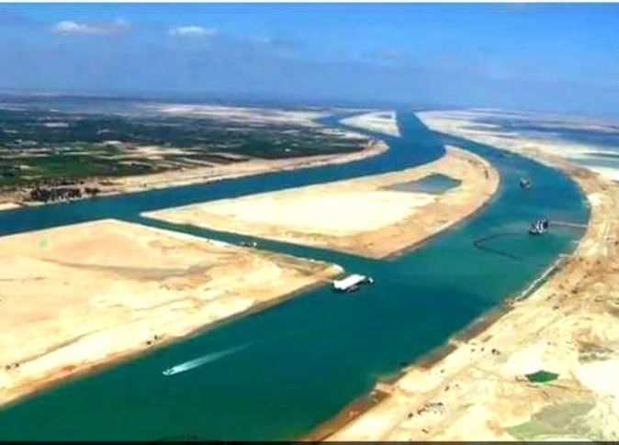إن هذا المشروع يعد من المشروعات التي تجعل مصر تسير بخطوات ثابتة نحو التقدم والازدهار، والشعب المصرى كله كان وراء هذا النجاح ليشهد العالم أجمع ملحمة مصرية سطرت في قناة السويس سجلها التاريخ المصري قديما وحديثا.

الشبكة القومية للطرق

**نفذت مصر شبكة طرق جديدة أضافت للشبكة القديمة 7 ألاف كم من الطرق، وذلك في القاهرة والمحافظات، لتتغير خريطة الطرق بمصر بشكل كامل، ونستعرض في النقاط التالية أهم ما تم تنفيذه بشبكة الطرق والكبارى في مصر خلال الفترة الماضية.**

نفذت مصر شبكة طرق جديدة أضافت للشبكة القديمة 7 ألاف كم من الطرق، وذلك في القاهرة والمحافظات، لتتغير خريطة الطرق بمصر بشكل كامل، ونستعرض في النقاط التالية أهم ما تم تنفيذه بشبكة الطرق والكبارى في مصر خلال الفترة الماضية.

إنشاء 7000 كم من الطرق الجديدة

1- تم الإنتهاء من تنفيذ مشروعات بأطوال (5500) كم و من أهمها :

2- تطوير طريق الصعيد الصحراوي الغربي فى المسافة من القاهرة حتى المنيا بطول 230كم بتكلفة إجمالية 7 مليار جنيه . 3- تطوير طريق الصعيد – البحر الأحمر ( سوهاج – سفاجا ) بطول 180 كيلومتر وتكلفة مليار جنيه .

4- إنشاء طريق شبرا – بنها الحر بطول 40 كم وتكلفة 3,5 مليار جنيه .

5- إنشاء القوس الشمالى من الطريق الدائرى الإقليمى بطول 90 كم وتكلفة 8 مليار جنيه .

6- إنشاء طريق الجلالة بطول 82 كم وتكلفة 4,5 مليار جنيه .

7- تطوير طريق النفق – شرم الشيخ بطول 350 كم وتكلفة 3,2 مليار جنيه .

8- تطوير الطريق من نفق الشهيد أحمد حمدى إلى الكم 109 طريق السويس بطول 24 كم وتكلفة 870 مليون جنيه .

9- إنشاء طريق الخدمة بطريق القاهرة – السويس فى المسافة من الطريق الدائرى الإقليمى حتى الطريق الدائرى بطول37 كم وتكلفة 930 مليون جنيه .

10- تطوير وازدواج طريق سفاجا / القصير / مرسي علم بطول 200 كم وتكلفة 1.738 مليار جنيه.

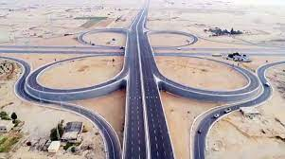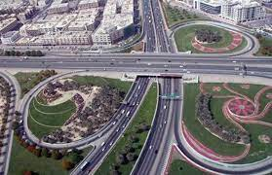11- تطوير طريق المنصورة / جمصة (رافد جمصة ) بطول 50 كم وتكلفة مليار جنيه.

انشأ ثلاث محطاط لتوليد الكهرباء

**قامت وزارة الكهرباء والطاقة، بانجاز أكبر 3 محطات توليد كهرباء بالعالم ببنى سويف والبرلس والعاصمة الإدارية الجديدة، التى تنفذها شركة سيمنز الألمانية بإجمالى قدرات 14 ألف و400 ميجا وات بتكلفة 6 مليار يورو، والمرحلة الأولى منها بقدرة 4800 ميجا وات وسوف يتم الافتتاح النهائى للمحطات الثلاثة شهر مايو 2018 .**

تمتلك مصر حاليا أكبر وأحدث محطات لتوليد الكهرباء بالعالم، حيث تمكنت شركة سيمنس الألمانية من إنشاء 3 محطات لتوليد الكهرباء بأحدث التقنيات العالمية، ويرصد "اليوم السابع" لقراءه كل ما يريد معرفته عن هذه المحطات ببنى سويف والعاصمة الإدارية الجديدة والبرلس وهى كالاتى:

1- تعد محطات سيمنز الثلاثة ببنى سويف والعاصمة الإدارية الجديدة والبرلس ضمن الاتفاق الحكومى بين مصر وألمانيا، بقدرة 14 ألف 400 ميجا وات.

2- بعد افتتاح المحطات الثلاثة رسميا، أصبحت مصر لأول مرة الأولى عالمياً فى قطاع الكهرباء، وذلك عقب الإنتهاء من المرحلة الأولى من محطة ببنى سويف.

3- أعلنت سيمنز الألمانية أن عقد تنفيذ 3 محطات بقدرة 14 ألف 400 ميجا وات فى مصر يمثل أكبر تعاقد فى تاريخ الشركة.

4- تعمل المحطات الثلاثة بكفاءة توليد تصل لـ 65%.

5- تم إنشاء المحطات الثلاثة من طراز h.class الذى يستخدم لأول مرة على مستوى العالم بأحدث تكنولوجيا وأعلى كفاءة.

6- تعمل المحطات بتكنولوجيا الدورة المركبة وتعتمد على الغاز الطبيعى فى تشغيلها، بقدرة تبلغ 4800 ميجاوات لكل محطة .

7- تصل تكلفة المحطة إلى 2 مليار يورو بإجمالى 6 مليارات يورو للثلاث محطات.

8- تتكون كل محطة من 4 وحدات توليد.

9- تتكون كل وحدة من 2 تربينة غازية قدرة كل منها 400 ميجاوات و1 تربينة بخارية قدرة 400 ميجاوات و2 غلاية لاستعادة الطاقة المفقودة، وسيتم ربطها بالشبكة القومية على جهد 500 كيلوفولت، وذلك فى ديسمبر القادم بقدرة 2400 ميجا وات.

10- ستسهم فى تلبية 20% من إجمالى استهلاك الكهرباء على مستوى الجمهورية.

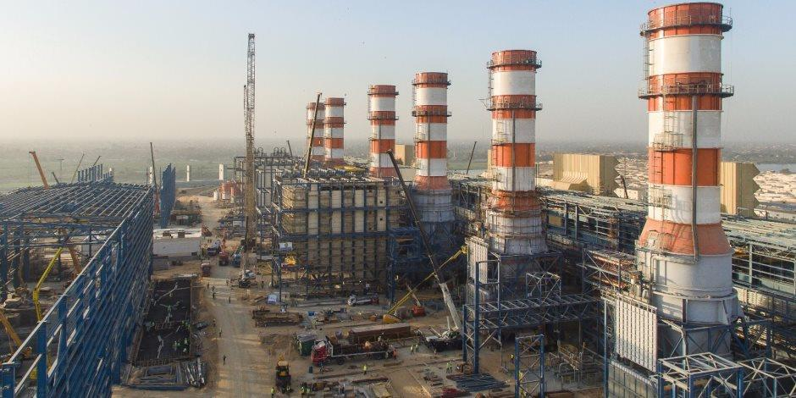

اطلاق قمر صناعي جديد

**أطلقت مصر، مساء اليوم الأربعاء، بنجاح القمر الصناعي الجديد «نايل سات 301»، على متن الصاروخ «فالكون 9» التابع لشركة «سبيس إكس» الأمريكية في ولاية فلوريدا، وذلك في تمام الساعة 11 و3 دقائق مساء بتوقيت القاهرة. وتستغرق عملية الانفصال عن الصاروخ 32 دقيقة منذ بدء عملية الإطلاق، وبعد 38 دقيقة سيتم استقبال أول إشارة من القمر.**

أعلن أحمد أنيس رئيس مجلس إدارة الشركة المصرية للأقمار الصناعية، بدء الاستعداد لإطلاق أحداث أقمار الشركة (نايل سات 301) ليحل محل نايل سات 201 الذي ينتهي عمره الافتراضي 2028.

وقال أنيس إنه تحدد يوم السابع أو الثامن من يونيو الحالي موعداً لإطلاق القمر من ولاية فلوريدا بالولايات المتحدة الأمريكية، بعد انتهاء عمليات الاختبار والتشغيل التي أعقبت نقل القمر المصري من مقر شركة تاليس بفرنسا، حيث تم تصنيعه إلى قاعدة الإطلاق "كاب كانفرال" بولاية فلوريدا بالولايات المتحدة الأمريكية، وتتولى عملية الإطلاق شركة سبيس أكس العالمية.

وأشار أنيس إلى أن عملية تصنيع القمر استغرقت حوالي عامين ونصف، وكان مقررا أن يتم إطلاقه في بداية العام لولا ظروف كورونا.

وحول الإمكانيات الفنية للقمر الجديد، قال أنيس إن نايل سات 301 يبلغ عمره الافتراضي 15 عاما، ويزن 4.1 طن وسيضم 38 قناة قمرية مقابل 26 قناة قمرية في القمر الحالي 201.

وأضاف أن القمر الجديد سيتوسع في نطاق تغطيته، وإضافة للمناطق التى يغطيها القمر الحالي سيتم تغطية دول جنوب القارة الإفريقية، إضافة إلى دول حوض نهر النيل؛ لتحقيق تواصل أكبر مع شعوب القارة الإفريقية ويواكب توجهات القيادة السياسية في تعميق العلاقات المصرية الإفريقية، كما تشمل إمكانيات القمر الجديد تقديم خدمات الإنترنت عريض النطاق لتغطية جمهورية مصر العربية والمناطق النائية لتوفير خدمات الإنترنت للمشروعات الجديدة ومشروعات البنية الأساسية والمجتمعات العمرانية الجديدة وحقول البترول شرق البحر المتوسط وخاصة حقل ظهر.

وذكر رئيس نايل سات أن توفير هذه الخدمة يحقق تكامل مع القمر المصري (طيبة 1) وبذلك تكون مصر قادرة على تقديم خدمة الإنترنت الفضائي من خلال قمرين صناعيين؛ بما يضمن تأمين واستمرار هذه الخدمة.

وتابع: ما يخص عمليات التشويش التي تتعرض لها الأقمار الصناعية بين الحين والآخر، قال أنيس إن نايل سات 301 تم تصنيعه وفق تكنولوجيا متقدمة تمكنه بمفرده وذاتيًا من تحديد أي مصدر للتشويش، كما سيتمكن أيضًا من معالجة عمليات التشويش لتوفير التأمين الكامل للقنوات التلفزيونية العاملة عليه.

كما يتميز القمر الجديد بإمكانية المناورة بالهوائيات لتغيير مناطق التغطية وفقًا لاحتياجات الدول الإفريقية التي تعتبر سوقًا جديدًا لأقمار النايل سات.

وأشار أنيس إلى إجراء مفاوضات مكثفة من أجل توسيع وتعميق الشراكات الإستراتيجية مع كبرى الكيانات العاملة في مجال بث القنوات الفضائية مع أشقائنا في المملكة العربية السعودية والكويت والإمارات والأردن، وبصفة خاصة مع الشركة المتحدة للخدمات الإعلامية وشركة OSN وشركة SES وشركة جلف سات الكويتية.

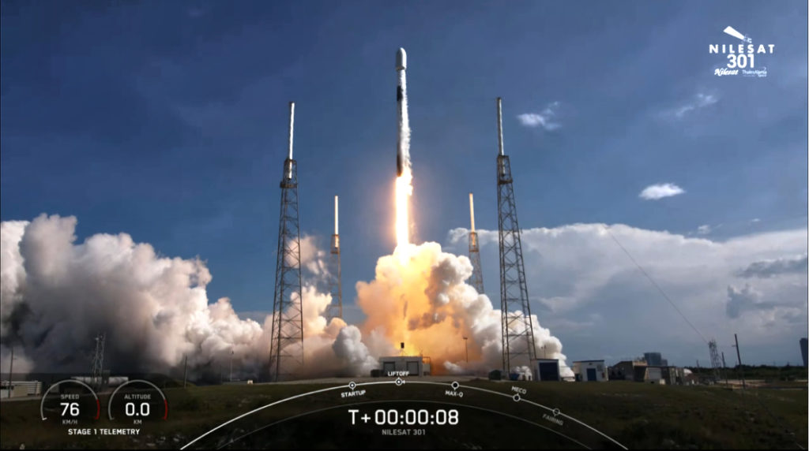

مشرع العشوائيات و الأسكان

**«السكن البديل».. مصطلح انتشر على نطاق واسع خلال السنوات الماضية وحتى الآن، خاصة منذ أن توجهت الدولة بأقصى جهدها، للقضاء على المناطق العشوائية وغير الآمنة، وتوفير سكن آمن لكل مواطن، تنفيذا لتوجيهات الرئيس عبد الفتاح السيسي، بشأن توفير حياة كريمة آدمية لجميع المواطنين.**

قطعت الدولة المصرية شوطا كبيرا فى ملف تطوير العشوائيات ولعل أبرز المناطق التى غيرت العشوائيات ملامحها هى محافظة القاهرة، حيث كانت تمثل العشوائيات أكثر من 50% من مساحتها، وهو ما جعل الجهود تتضاعف بالعاصمة للتخلص من العشوائيات واستعادة شكلها ومكانتها الحضارية والتاريخية، بالإضافة لتوفير سكن ملائم لسكان تلك المناطق ونقلهم إلى مجتمعات حضارية بها كل الخدمات لتوفير حياة كريمة.

وتمكنت محافظة القاهرة من إنقاذ 23421 أسرة من السكن بالعشوائيات المهددة للحياة وتسكينهم بوحدات مفروشة ومجهزة بالكامل بالمشاريع السكنية التى تم تنفيذها لسكان تلك المناطق، حيث كانت توجيهات الرئيس السيسى بأن يتم تجهيز الشقة بكافة الفرش والمرافق حتى يجد المواطن سكن ملائم يوفر له حياة كريمة.

وأنشأت محافظة القاهرة 13 مشروع إسكان بتكلفة 11 مليار جنيه، بدون احتساب قيمة الأرض، بإجمالى 42 ألف وحدة سكنية وتم الانتهاء من تسكين 9 مشاريع منها، وهى " الأسمرات 1 و2، وأهالينا 1، وروضة السيدة 1، وبدر، كما يتم الاستمرار فى تسكين، الأسمرات 3، والمحروسة 1 و2، وأهالينا 2 "، وجارى فرش وحدات الـ4 مشاريع الآخرى وهى "أرض الخيالة، ومعًا 1 و2، ومصنع 18 الحربى، والمنيل القديم"، حيث يحصل عليها المواطن مفروشة بالكامل مقابل إيجار رمزى 350 جنيه، حسب ما أكده اللواء خالد عبد العال محافظ القاهرة.

وتنفذ محافظة القاهرة بالتعاون مع الهيئة الهندسية وصندوق تطوير العشوائيات 5 مشاريع أخرى جديدة لتوفير ما يقرب من 7800 وحدة سكنية لسكان المناطق العشوائية المقرر نقلها فى الفترة القادمة ضمن خطة التطوير وهى مشاريع " روضة السيدة 2 بالسيدة زينب، وأهالينا 3 بالسلام أول، وشمال الحرفيين بمنشأة ناصر، وأرض المسبك بمدينة نصر، وأرض العمدة بالمعصرة بإجمالى 7800 وحدة سكنية.

وأعلن اللواء خالد عبد العال محافظ القاهرة أنه تم تسكين 13524 وحدة سكنية بالكامل فى مشروعات الأسمرات 1 و2، وأهالينا 1، وروضة السيدة 1، وبدر، كما تم تسكين 9897 وحدة سكنية أخرى فى مشروعات الأسمرات 3، والمحروسة 1 و2، وأهالينا 2، وجارى تسكين الوحدات المتبقية تباعًا فى هذه المشروعات.

وأكد محافظ القاهرة أنه جارى الانتهاء من عدد من مشروعات الإسكان هذا العام لنقل باقى سكان العشوائيات إليها وتشمل "أرض الخيالة" و"معًا" مرحلة أولى ومرحلة ثانية و"مصنع 18 الحربي"، والمنيل القديم، بإجمالى 13912 وحدة سكنية، بالإضافة إلى المشروعات الجارى البدء فى تنفيذها خلال العام المالى 2021-2022، وتضم روضة السيدة 2، وأهالينا 3، وشمال الحرفيين، وأرض المسبك، وأرض العمدة بإجمالى 7800 وحدة سكنية.

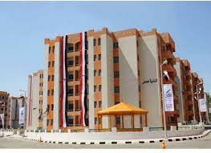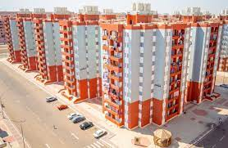وأشار محافظ القاهرة، إلى أن جهود الدولة مستمرة لتوفير حياة أفضل ومساكن آمنة لسكان المناطق العشوائية وغير المخططة وغير الآمنة بالقاهرة فى إطار خطة الدولة لتوفير حياة كريمة لكافة المواطنين.